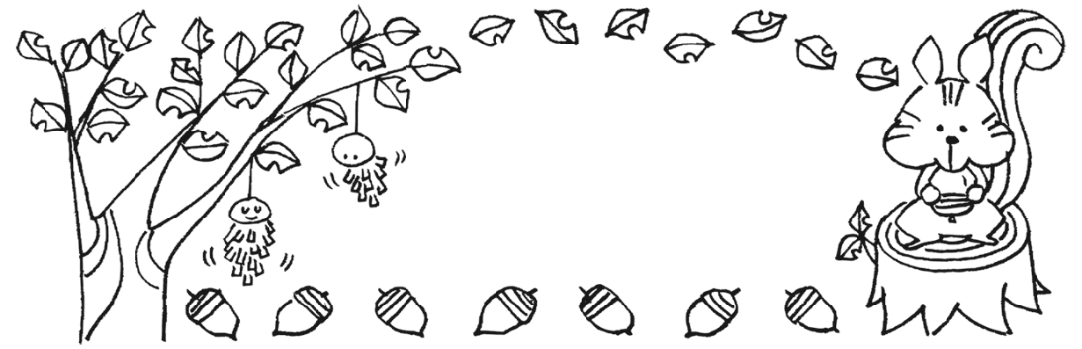
吉美こども園だより11月号
令和7年10月20日発行
≪めざす子ども像 ≫ ☎４２－０２９６
☆思いやりのある子
☆自分の思いや考えを表現できる子
☆意欲的に遊び、楽しむ子



１日(土) 焼き芋パーティ・希望保育
２日(日) 清山荘まつり(ぶどう組)・綾部市総合文化祭～４日(こども園からも出展しています)
４日(火) 幼児クラスフリー参観～７日まで
５日(水) さくらんぼ
6日(木) 安全点検日
7日(金) きみっこひろば・・図書貸し出し開始(3，4，5歳児対象)
８日(土) 希望保育
9日（日） 吉美地区文化祭(３，４，５歳児の作品を出展しています)～１４日
１０日(月) ベビーさくらんぼ(未就園児の０歳児対象)・令和８年度園児募集～２８日
１２日(水) さくらんぼ(未就園児の親子対象：親子deヨガ)
１３日(水) 避難訓練
１４日(金) 2，3歳児親子バス遠足(こども家族館へ行きます！)・まごころ弁当
１５日(土) 希望保育・わくわくランド
１７日（月） ベビーさくらんぼ(未就園児の０歳児対象)
１９日(水) さくらんぼ(未就園児の親子対象：製作)
２２日(土) 希望保育
２６日(水) 内科検診・さくらんぼ(未就園児の親子対象：給食試食会)
２８日(金) 和太鼓指導（4，5歳児対象）
２９日(土) 希望保育
１２月の予定
6日(土) 生活発表会
２５日(木) 終業式
29日(月) 希望保育 1月５日(月) 始業式

10月に入り、秋らしい陽気になりました。晴れた日に空を見上げると、秋の雲が空高く流れています。朝夕は肌寒く感じることも・・・日中との気温差で体調を崩しがちの子どもたちですが、栄養をしっかりと摂り、疲れを持ち越さないよう早寝早起きを心がけ、元気に登園できるようにしましょう！
さて、今年度も折り返しを過ぎ、小学校の就学前の健診が始まり、11月に入るとまもなく来年度の入園申請も始まります。春になれば、また一つ大きなクラス、小学校へと進んでいきます。子どもが成長していく様子を見守る親の気持ちは今も昔も同じ！『這えば立て、立てば歩けの親心』一つ一つできることが増え、育っていく姿は親にとっては嬉しいことです。しかし、育児書やネットの情報があふれる現在、『もうすぐ、〇〇ができるようになる』と期待し楽しみにする反面、『〇〇を始めなきゃ』と焦ったり、『お友だちはできるのに・・・』と情報や他のこと比べて心配したりといったこともあります。
子どもは一人一人性格も違えば、環境も異なります。得意不得意もあれば、育つ時期も人それぞれ！早いからいいといったものでもないし、遅いから心配といったものでもありません。自分たちが保育の中で大事にしているのは、一人ひとりのこどもを見ながら、今その子の中で何が育とうとしているのかということ。行ったり来たり、失敗を繰り返しながら、育とうとしている芽をどのように支え、育んでいくかということを考えながら保育しています。その時に大事になるのは安心感！不安と葛藤、苛立ちの中で、いつも傍で励まし支えてくれる人がいること。一緒に向き合ってくれる人がいるということ。その安心の上で、やってみよう！挑戦してみよう！という意欲をもって取り組むことができるからです。こども園の中では、自分たちが子どもたちにとってそういう安心できる存在になれるよう関わっていきたいと考えています。子どもたちは、一人一人育つ芽を持っています。どんな花が咲くか、一人一人咲く花も違います。大きくなって、その子らしい花が咲くことを楽しみに願っています。

園長 多田 綾子



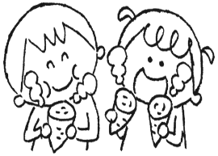

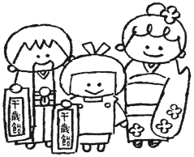


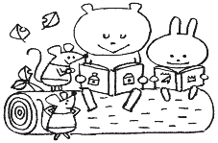
≪今月のねらい≫
0歳児…戸外あそびや散歩を通して秋の自然に触れる。
1歳児…保育者や友だちと一緒に様々な秋の自然に触れてあそぶことを楽しむ。
2歳児…友だちと一緒にあそぶ楽しさをたっぷりと味わう。
3歳児…友だちとやりとりを楽しみながら一緒にあそぶ楽しさを味わう。
4歳児…友だちとイメージを共有しながらあそびや表現を楽しむ。
5歳児…友だちと思いを伝え合ったり、イメージを広げたりしてあそびや表現することを楽しむ。

≪お知らせとお願い≫
＊制服注文について…11月４日(火)～１４日(金)制服注文を受け付けます。希望される方は職員にお知らせください。お渡しする用紙に必要事項を記入し、代金を添えて申し込みください。
＊絵本の貸し出しについて…11月７日(金)～12月１９日(金)の日程で毎週金曜日、幼児クラスを対象に絵本の貸し出しを行います。保護者の方と一緒に借りていただき、貸し出し表に必要事項を記入してください。返却は担任と一緒にしますので、絵本袋に入れた状態でロッカーに入れておいてください。
＊読書の秋…絵本の中からの学びは大きいと聞きます！相手の気持ちが分かったり、表情に気付いたり…毎日の生活に追われていると子どもと向き合う時間は限られてしまいますが、秋の夜長、毎日寝る前に一冊、読み聞かせをしてみて親子の時間を作ってみてはいかがでしょうか？

育友会 秋祭り「ハロウィン」

10月11日（土）に育友会の役員さん主催の「ハロウィン」が開催されま
した。当日は、仮装大歓迎ということで、それぞれ可愛らしい仮装で各ブー
スを楽しむ子どもたちでした！！事前準備など、役員さんには大変お世話
になり、ありがとうございました。
めろん組、ぶどう組、親子バス遠足！…神戸動物王国へ行ってきました！平日のお忙しい中ではありましたが、たくさんのご参加、ありがとうございました。親子でゆっくりと触れ合いの時間もっていただき、子どもたちもとても嬉しそうにしていました✨普段、見ることのない動物に触れ合い、子どもたちはもちろん、保護者の方も楽しんでいただけたのではないでしょうか…遠足の後は、しばらく、「ハシビロコウ💕」ブームが続きました。
子どもたち大喜び✨
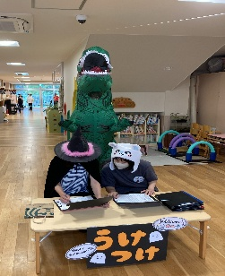
恐竜も登場 製作コーナー⭐ お菓子つかみ キャラクターすくい
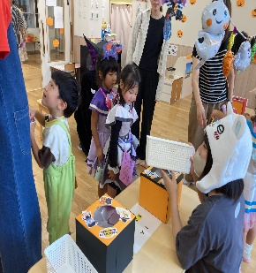
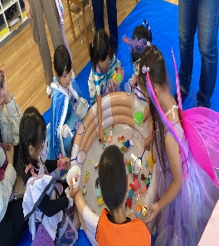
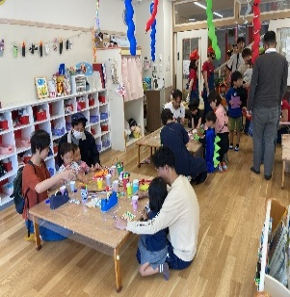

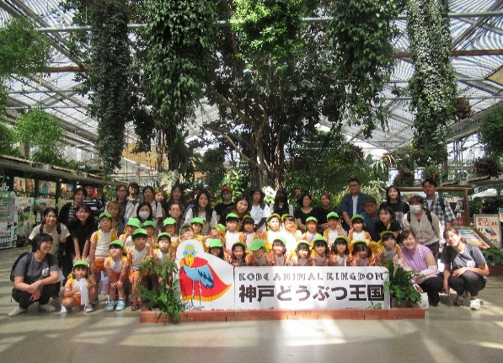
めろん組 ぶどう組
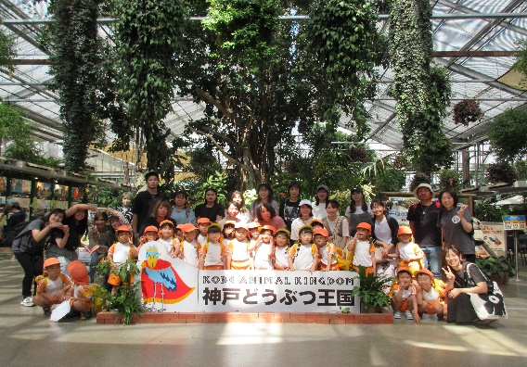
ワニワニパニック フォトコーナー✨✨ 最後はホッコリお楽しみ
